**Markets are not the Economy**



Los datos actuales siguen siendo flojos, pero bastó con una mejora en el *sentiment* para que los *leading indicators* comenzaran a mostrar una luz al final del túnel. Con el *hard data* cayendo pero el *soft data* recuperándose, los *leading indicators* tomaron nota.

El **Leading Economic Index (LEI)** dejó de caer: no solo subió por primera vez en meses, sino que además revisaron al alza el dato de mayo. Una señal clásica de los *turning points*.

Esta inflexión no vino sola. El mercado aprovechó el desplome del *sentiment* causado por el llamado *Tariff Tantrum*, y sumado a la presión vendedora del *retail* —feliz de realizar ganancias acumuladas—, encontró el punto justo para rebotar. Los *momentum portfolios* sufrieron sus tradicionales desplomes, pero como una mera abstracción teórica: fue la pata *short* del *momentum* la que se adelantó a la activación de los LEI.

A la hora de volver a armar posiciones en USA, aparecen joyas como las **small caps**, muy sensibles a expectativas de recorte de tasas y con un *positioning* extremadamente liviano. El **Russell 2000** luce como una de las grandes oportunidades en términos de valuación y *positioning*.

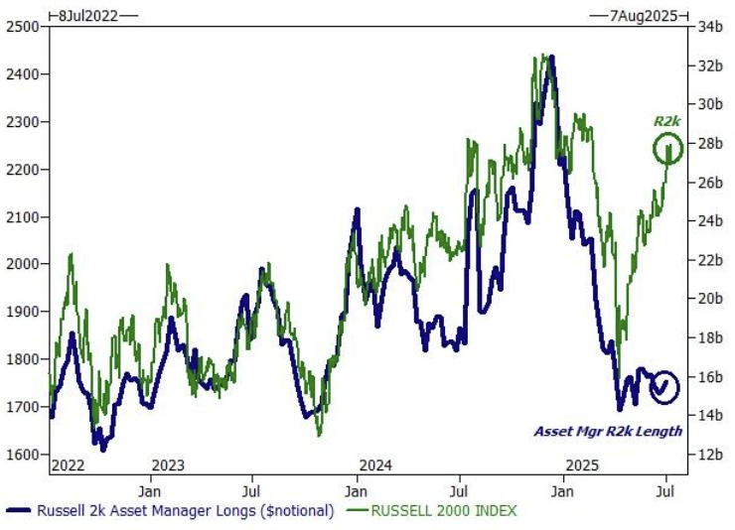

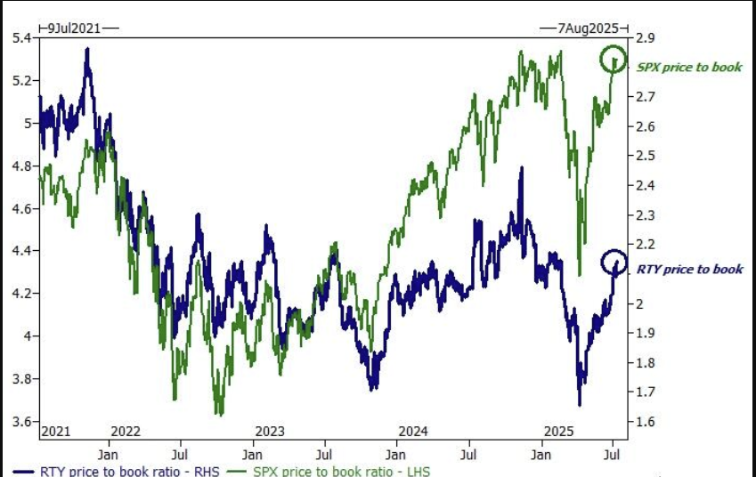

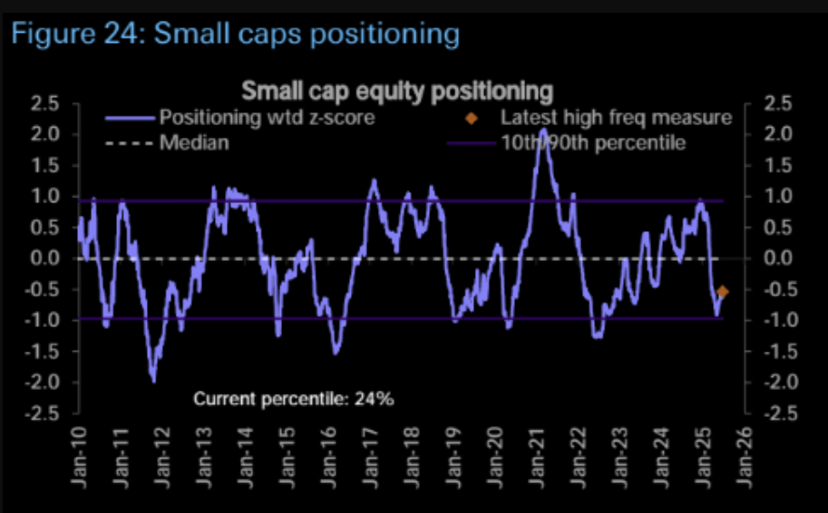

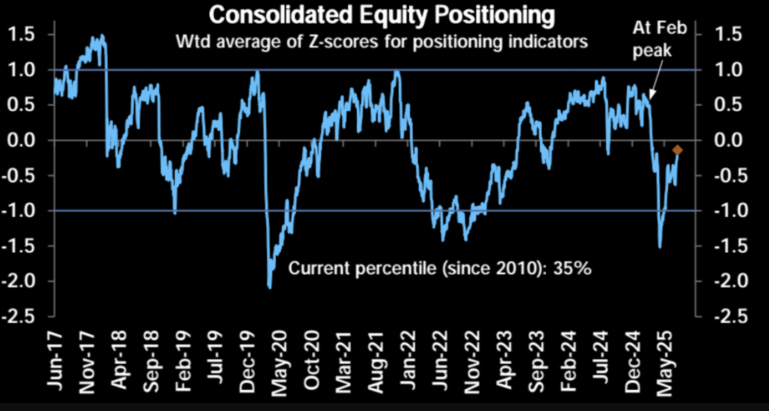

¿El riesgo? El *sentiment* sigue en niveles de codicia. Demasiado caliente. Y para colmo, el principal demandante de acciones —el *buyback corporativo*— se encuentra en periodo de *blackout*. Este combo puede dar lugar a una suba más pausada y controlada, con algún sobresalto en el camino. Pero el *view* se vuelve nuevamente **alcista**, con un segundo semestre donde se esperan anuncios de recorte de impuestos y se monitorean posibles sobresaltos de liquidez con un eventual *refill* de la **TGA (Treasury General Account)**.

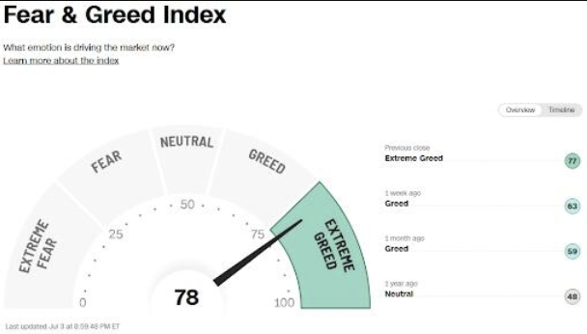

**🌍 Europa: ¿rally sostenible o fuego de artificio?**

Europa se sigue desmarcando con retornos positivos, pero bajo el capó, la historia es más heterogénea. Sectores como **financials** y **defensa** (beneficiados por política monetaria y fiscal, respectivamente) explican gran parte del rally. En cambio, sectores más cíclicos y ligados al crecimiento real, como el **consumo discrecional**, siguen dormidos.

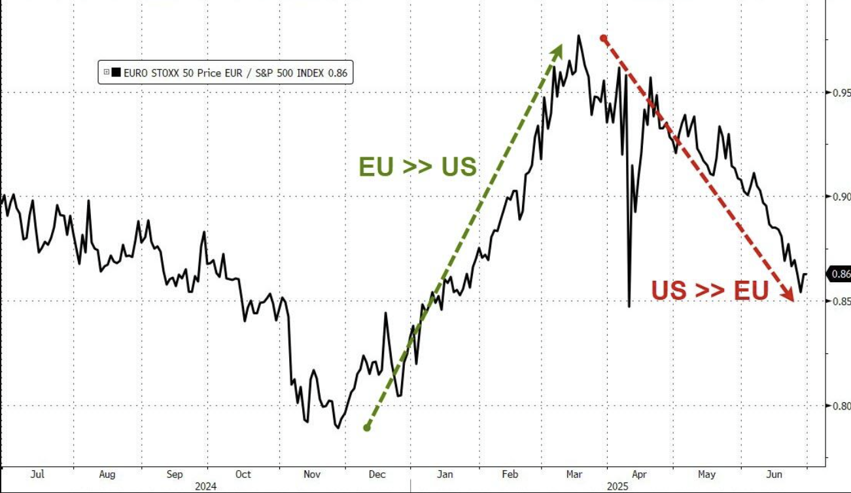

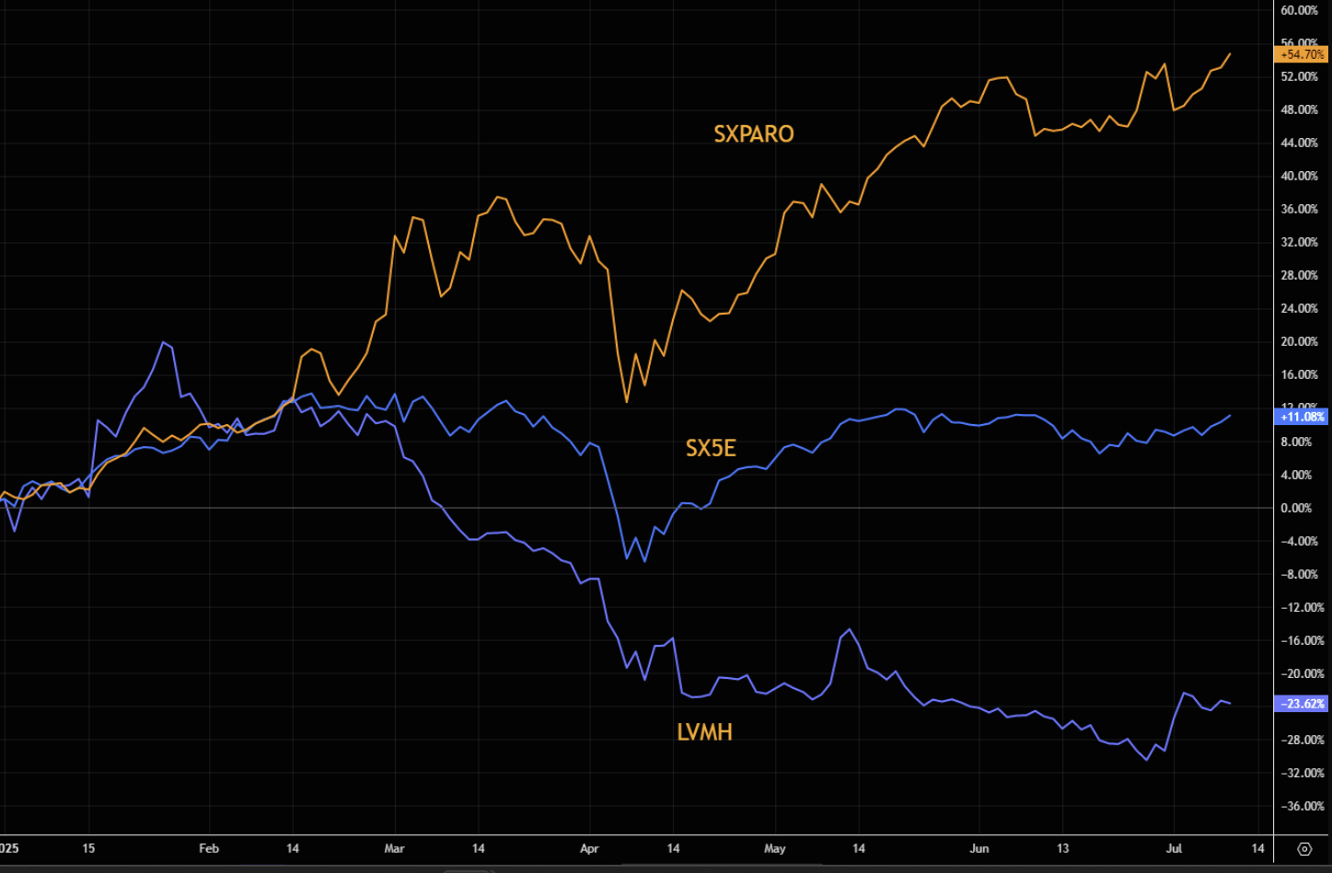

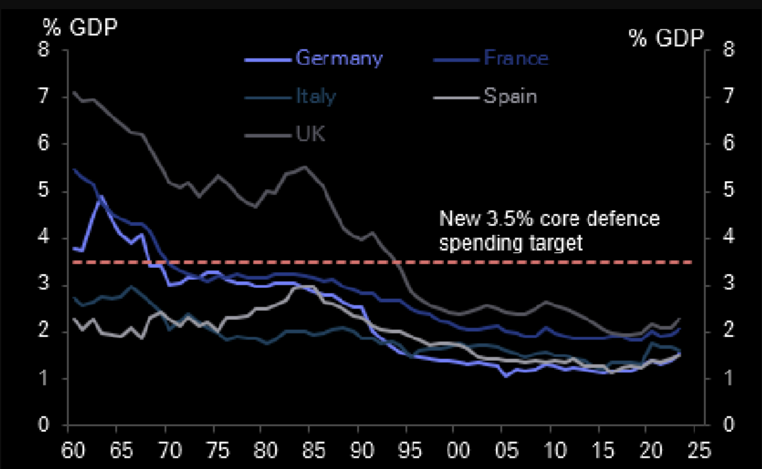

El dilema está servido: ¿seguirá la rotación hacia estos sectores rezagados, o los problemas estructurales de productividad en Europa harán que la mejora se diluya por compresión de márgenes?

Europa sigue barata, con una baja vara seteada por los analistas para el crecimiento de los **EPS (Earnings Per Share)**. Pero ya lo sabemos: más ventas no siempre implican más ganancias. La reciente revisión bajista en estimaciones de EPS respondió mayormente a **compresión de márgenes**. Si el rally quiere consolidarse, **las empresas tienen que ganar más**.

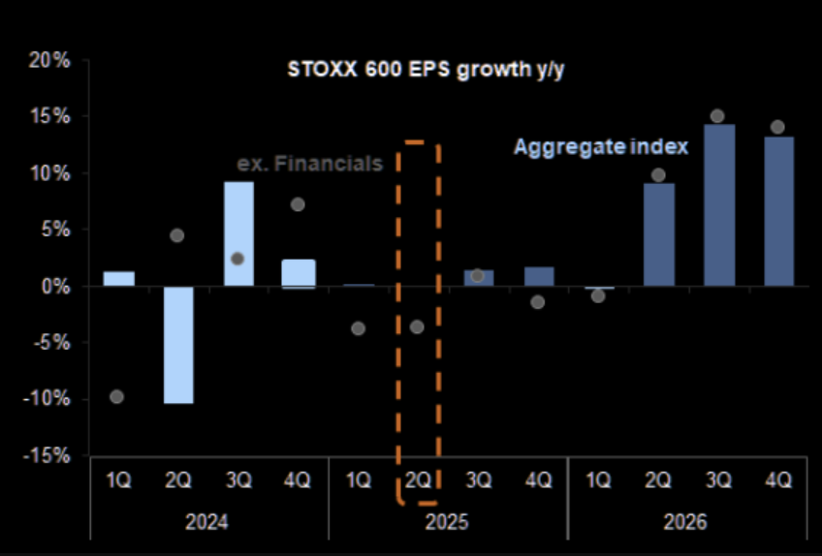

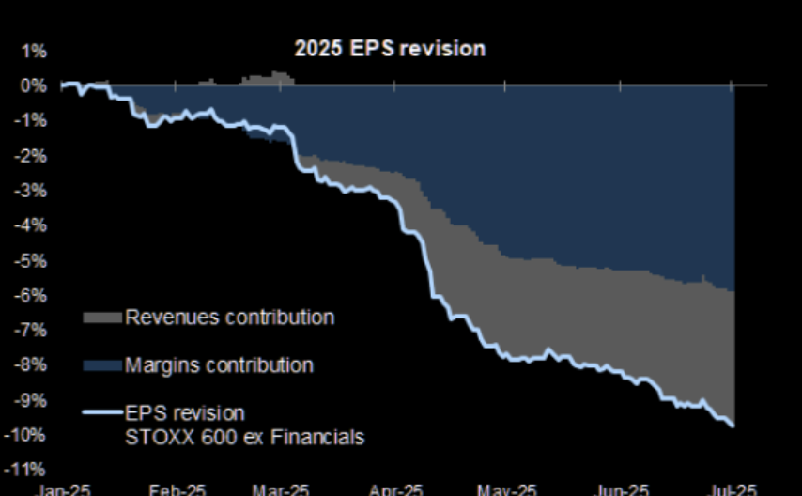

## 🇦🇷 Argentina: ¿reacomodamiento ordenado?

Con un **LEI de mayo marcando una etapa de transición y espera de definiciones** , la actividad parece haber llegado a un punto de definiciones.

Algunos **bienes durables**, como los autos, crecen a un ritmo del **70% interanual**, mientras que otros rubros de consumo muestran un comportamiento más aletargado, como los **restaurantes**. La lectura es clara: **la gente ya no quema la plata**, y busca un consumo **más perdurable**.

En este contexto, el **print de nuevos máximos en el consumo agregado** sorprendió a todos. Comienzan a emerger **realidades muy heterogéneas**: sectores ligados al **turismo**, **construcción** (con despachos de cemento que no levantan), **textiles**, **morosidad bancaria** y **consumo discrecional o espurio** siguen sin repuntar. Pero son compensados por **sectores con fuerte repunte** que sostienen el número total.

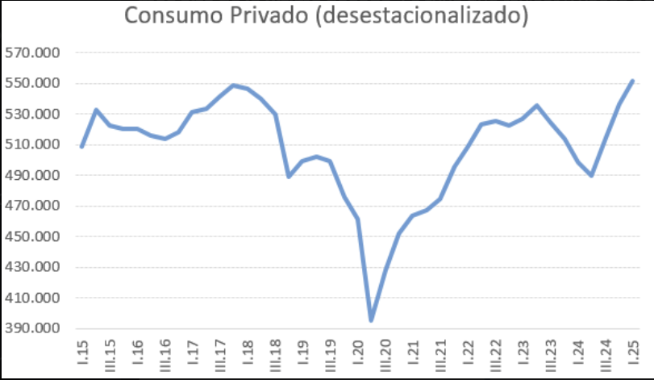

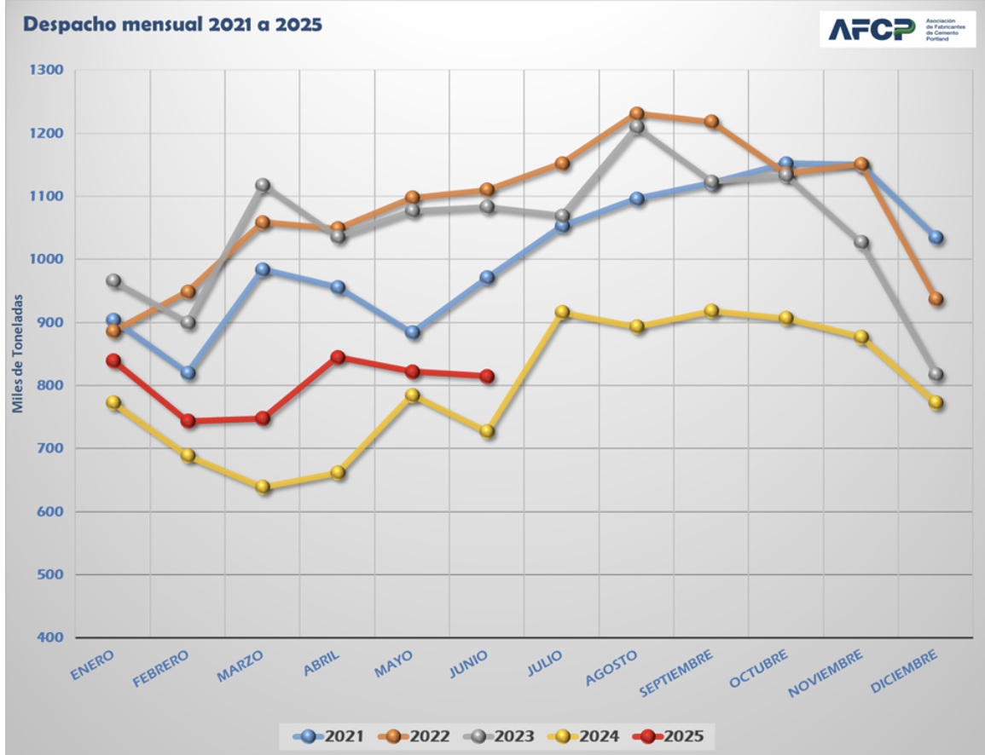

Corregidas las irregularidades estadísticas de mayo, el **IVA real de junio** mostró un crecimiento más sólido del **2% mensual**, aunque lejos del ritmo del **5%** observado a **principio de año**.

La pregunta es si la economía podrá **reacomodarse ordenadamente**, **absorbiendo empleo** en los sectores ganadores que supla lo perdido en sectores rezagados como **textiles y gastronomía**.

Por lo pronto, se **reducen las posiciones más débiles**, como **bancos**, en un contexto de **temor a un nuevo sobresalto cambiario**. Recordemos que **todo el mercado estaba muy vendido en dólares**, y con **los LEIs de EE.UU. activándose**, esto puede dar lugar a un **doloroso short squeeze**.

Se vienen semanas **turbulentas para emergentes** y **cruciales para Argentina**.

Pero el **view de largo plazo** sigue siendo **LONG**.